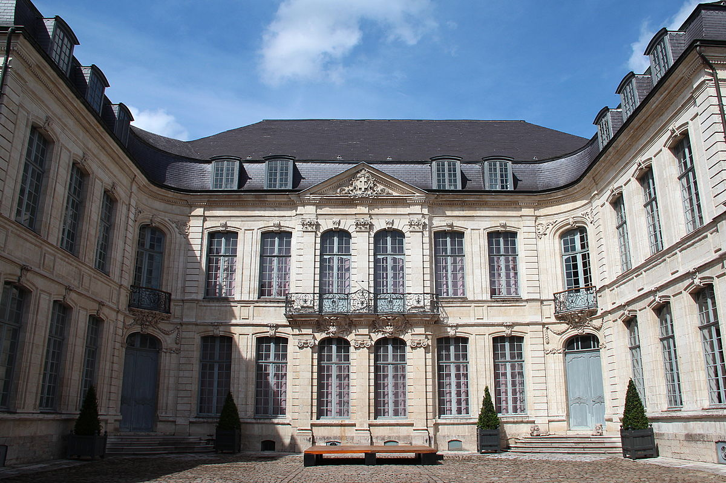

Nous vous proposons une visite guidée du Musée Sandelin de St Omer.
- Au programme : → Les œuvres accessibles au grand public
- En plus → Exposition « Les Biguins » art japonais
                - Et visite des Coulisses
Date : le samedi 29 novembre.
Rendez-vous au Parking de la Candaële Straëte pour un covoiturage à 9h15.
Départ à 9h30. Début de la visite : 10h15. Durée : 1h30.
Tarif : 10 €
Participation covoiturage 2€/personne

Pour ceux qui le désirent nous déjeunerons à l’Auberge de Booneghem à Nieurlet . Tarif moyen 30 à 35 €.

Réservation au 07.84.63.96.98 ou assow2r@gmail.com avant le 23 novembre.
Chèque à l’ordre de W2R.

NOM………………………………….Prénom……………………………..

Nombre de personnes……………… Restaurant : oui ꙱ non ꙱
Covoiturage : oui ꙱ non ꙱

